Отчет о работе лагеря дневного пребывания
«СОЛНЫШКО»
при МБОУ СОШ № 33 имени З. Калоева г. Владикавказ
за 1 смену 2019 года

«Лето – это маленькая жизнь!»

Организация летних оздоровительных лагерей - одна из интереснейших и важнейших форм работы с обучающимися во время летних каникул. Основная миссия лагеря дневного пребывания - организация свободного времени детей, их отдыха, укрепления здоровья в летний период.
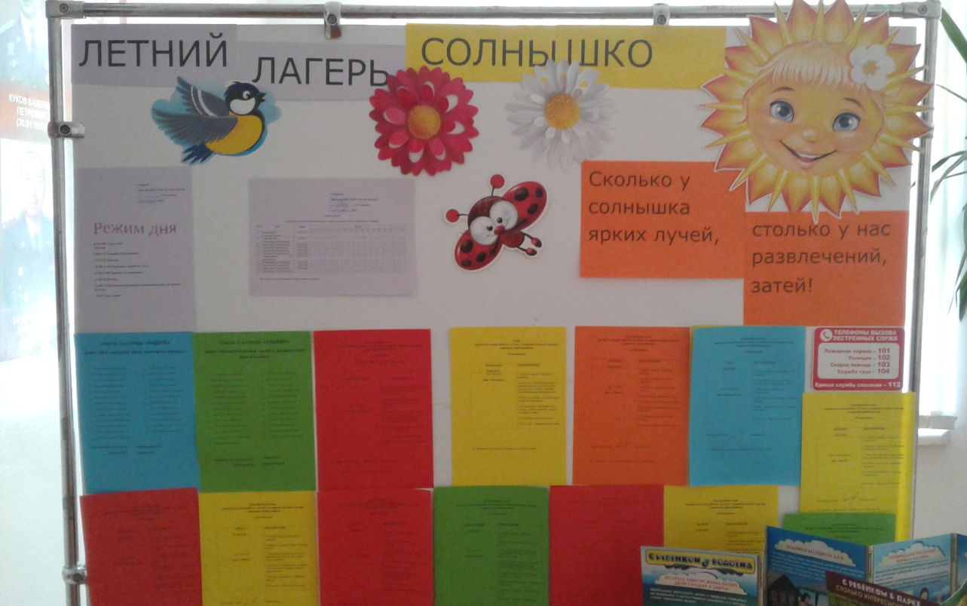

Информация о лагере

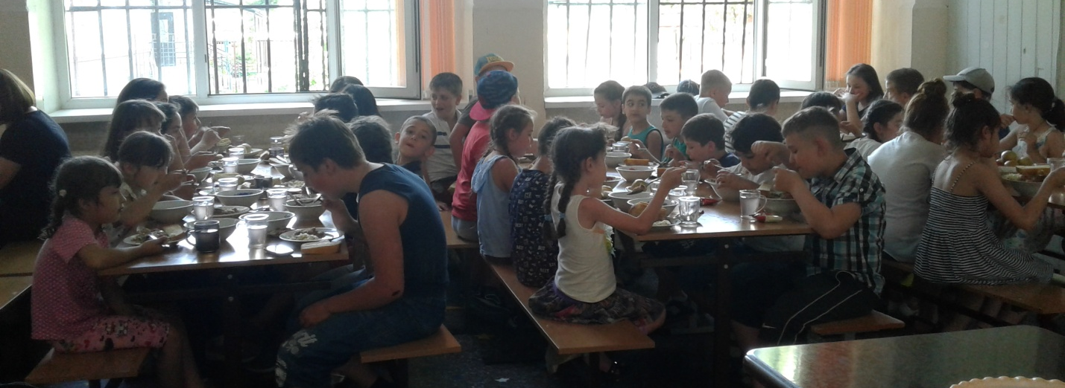
Детский лагерь с дневным пребыванием и 3-х разовым питанием
Продолжительность оздоровления 18 дней:
1 смена – с 01.06 по 22.06.2019г.
Режим работы с 08.30ч. до 14.30ч.
Выходной день: воскресенье.
Количество детей: 50 чел. Преимущественно лагерь посещали дети из семей, нуждающихся в особой защите государства: малообеспеченных (76 %), неполных (16 %), многодетных (28 %) семей.
Количество воспитателей-5 чел.
Инструктор по физической культуре-1 чел.
Врач-педиатр -1 чел.
Начальник лагеря: Волохова Валентина Васильевна

Основная цель лагеря дневного пребывания – организация свободного времени
детей, создание оптимальных условий, обеспечивающих полноценный отдых
ребят, их оздоровление и творческое развитие.
Для достижения поставленной цели были разработаны и утверждены следующие документы:
- Положение о летнем оздоровительном лагере с дневным пребыванием «Солнышко».
- Программа деятельности летнего оздоровительного лагеря с дневным пребыванием «Солнышко» по организации отдыха, оздоровления и занятости детей «Веселое лето».
- План мероприятий летнего оздоровительного лагеря с дневным пребыванием «Солнышко».
- Режим дня летнего оздоровительного лагеря с дневным пребыванием «Солнышко».
- Правила внутреннего трудового распорядка для работников летнего оздоровительного лагеря с дневным пребыванием при МБОУ СОШ №33 им. З.Калоева
- Должностные инструкции начальника лагеря, воспитателя, инструктора по физической культуре, уборщика служебных помещений.
- План совместных мероприятий ОПДН ОП №3 УМВД России по г.Владикавказ и администрации МБОУ СОШ № 33 им.З.Калоева по предупреждению правонарушений и преступлений среди учащихся школы с 01-22.06.2019г.

Основные задачи:
- Привлечение учащихся на определенный период летнего отдыха;
- укрепление здоровья, содействие нормальному физическому развитию;
- организация полноценного отдыха для детей;
- физическое и психическое оздоровление;
- формирование у детей потребности в здоровом образе жизни;
- развитие потенциала каждого ребенка;
- развитие коллективистских отношений;
- выработка навыков здорового образа жизни;
- создание условий для самореализации учащихся;
- организация досуга учащихся;
- формирование и закрепление трудовых навыков.

Реализация задач осуществлялась по плану в форме сюжетной игры путешествие в мир открытий «День за днем». Игра придала эмоциональную окраску всему происходящему, создала атмосферу сотворчества, учила, помогала общаться.

Для ежедневного отдыха детей были обустроены: игровая комната, комната отдыха, места для проведения гигиенических процедур. С целью закаливания, укрепления физического и духовного здоровья лагерю был предоставлен спортивный зал. Актовый зал был предназначен для реализации креативной линии, индивидуальных особенностей детей, социализации ребенка в коллективной деятельности через разнообразные формы и методы организации досуга.
В распоряжении детей были: музыкальный центр, телевизор, настольные игры. Работали библиотека, компьютерный класс,
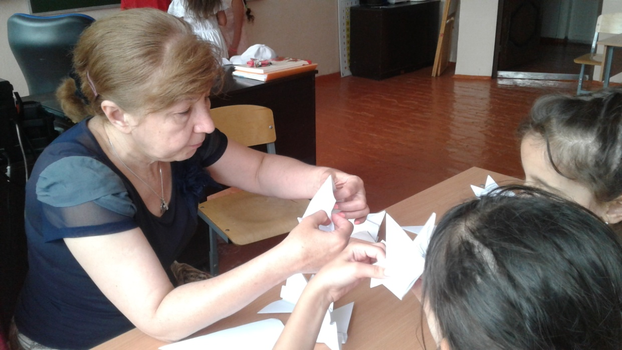

кружок « Технический дизайн» рук. Етдзаева А.М.
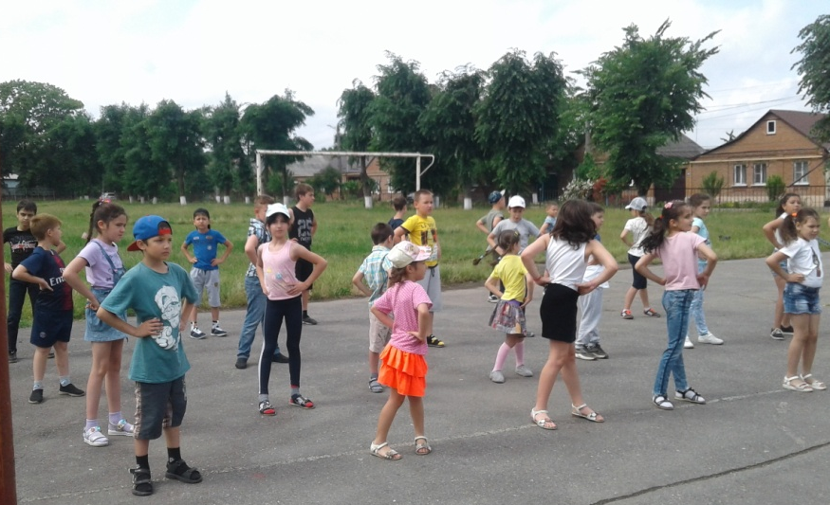
Ежедневно в лагере проводились утренняя гимнастика и линейка.
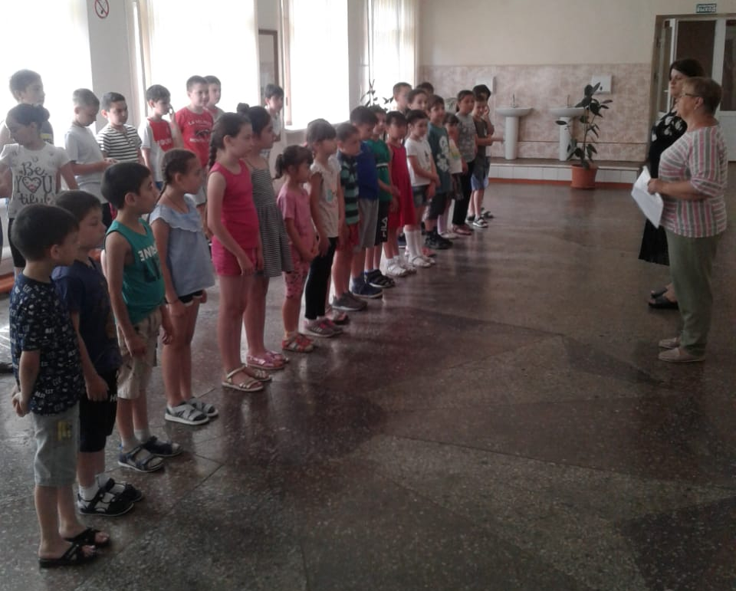
На линейке подводились итоги предыдущего дня, отмечались победители лагерных мероприятий, ежедневно отряд получал задание и план подготовки к общему мероприятию.
Оздоровительная работа.
Основополагающими идеями в работе с детьми в пришкольном летнем лагере является сохранение и укрепление здоровья детей, поэтому в программу включены следующие мероприятия:
- осмотр детей медицинским работником в начале и в конце смены;
- утренняя гимнастика;
-принятие солнечных и воздушных ванн (в течение всего времени пребывания в лагере в светлое время суток);
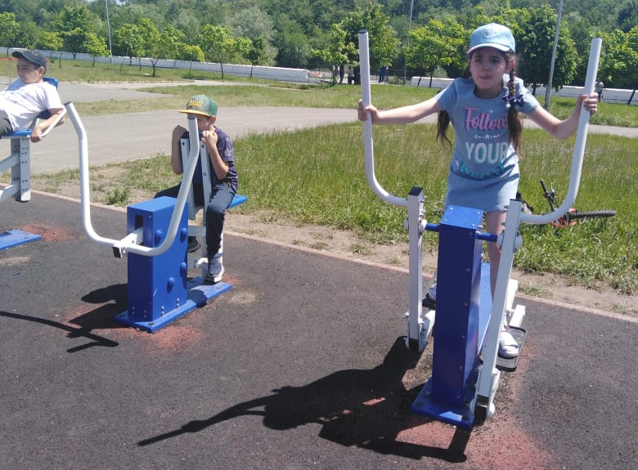
- организация пешеходных экскурсий: прогулки на набережной (катание на велосипедах, прыжки на батуте, игры с мячом, посещение тренажеров);

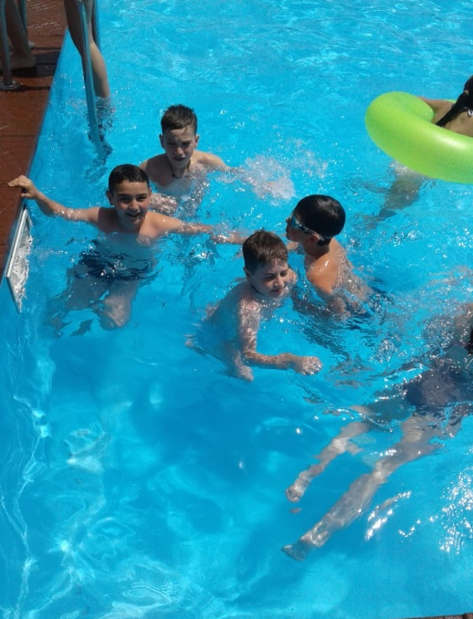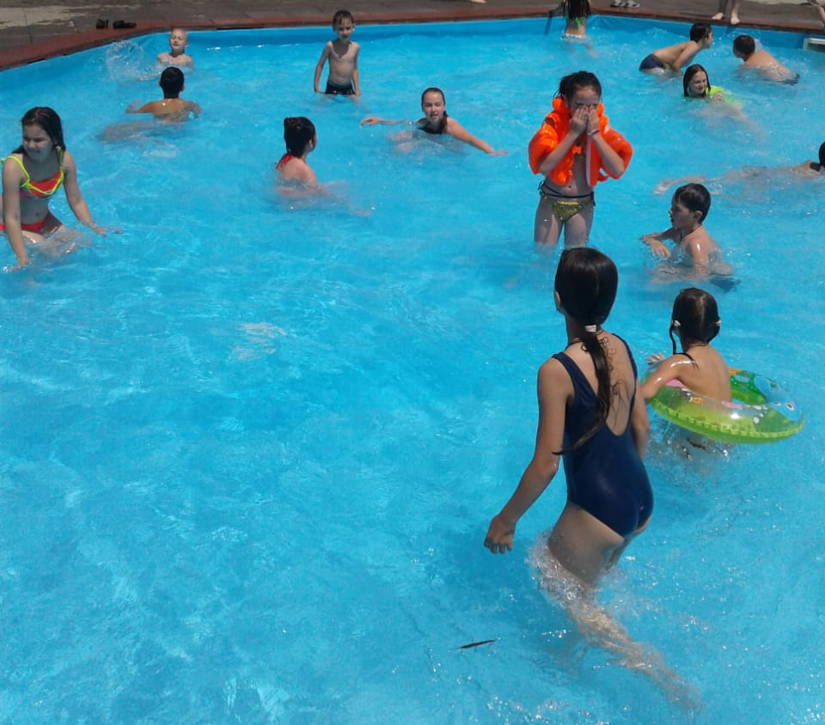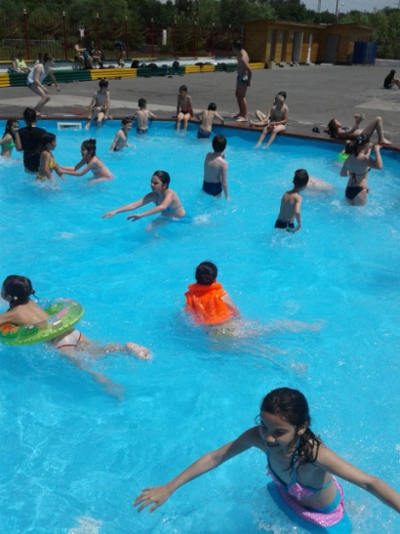
-посещение бассейна на набережной;
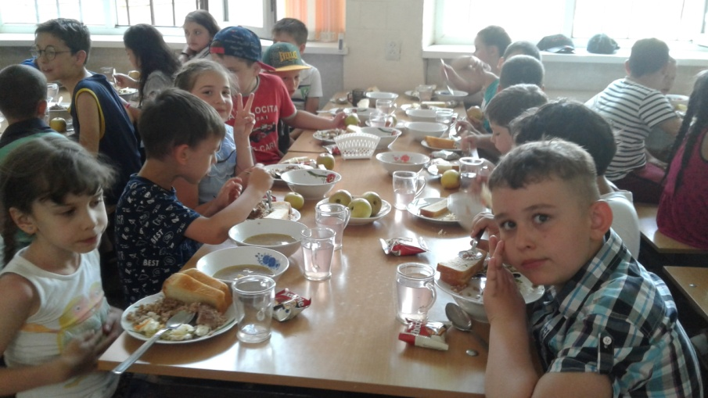
- организация здорового питания детей;
- спортивные эстафеты;

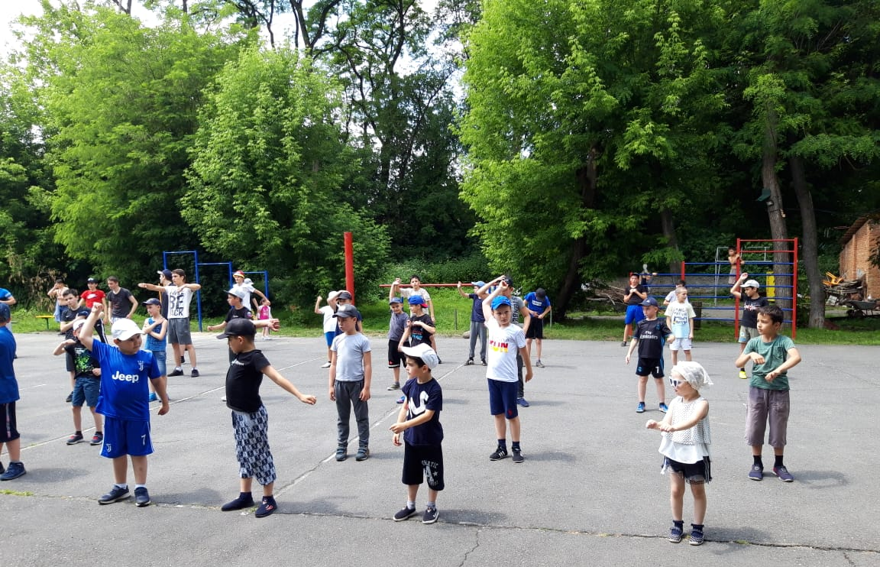
-посещение водной станции.
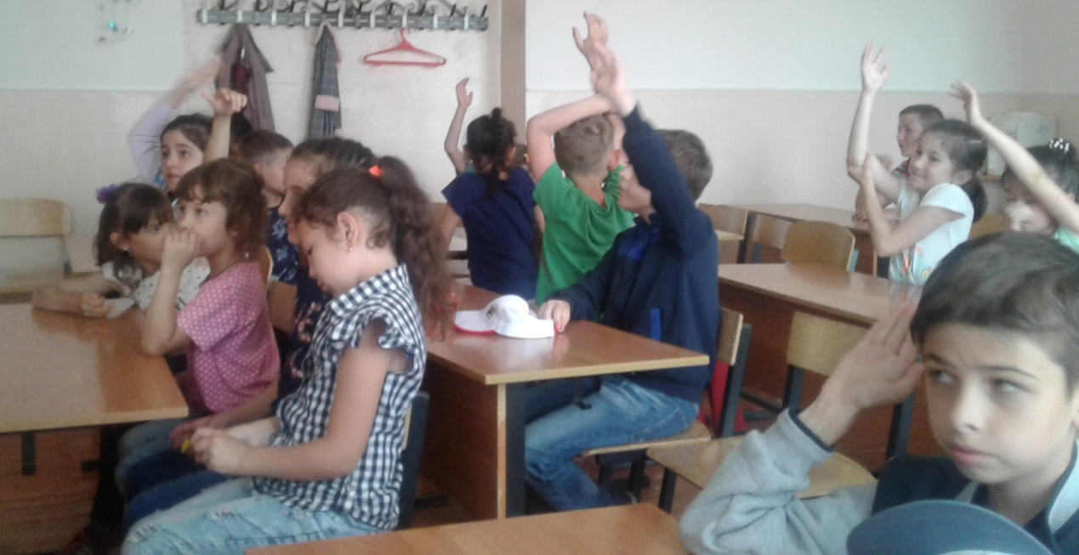

Викторина «Азбука здоровья».

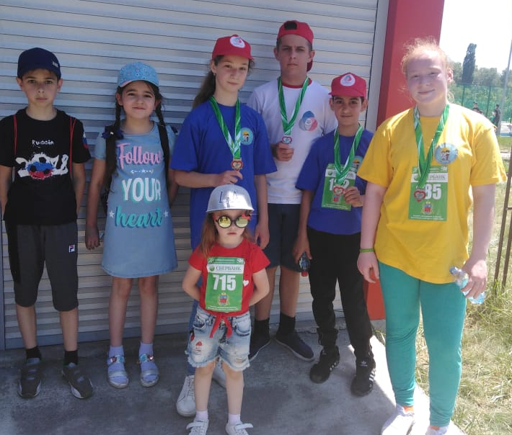

Участие в городском легкоатлетическом забеге «Зеленый марафон».
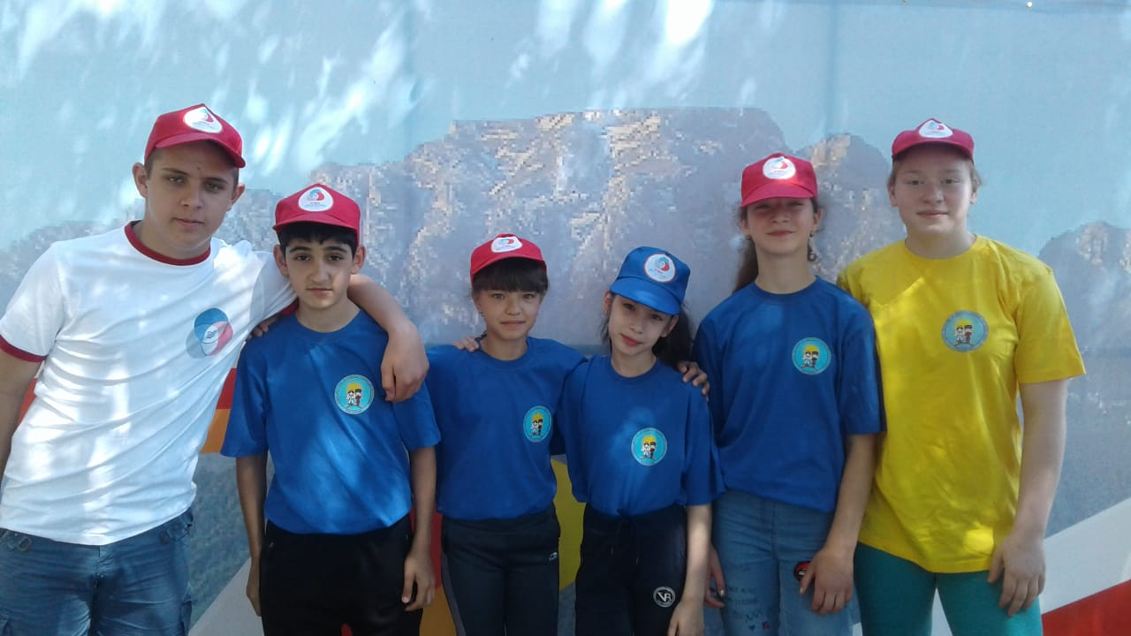
Наши финалисты.

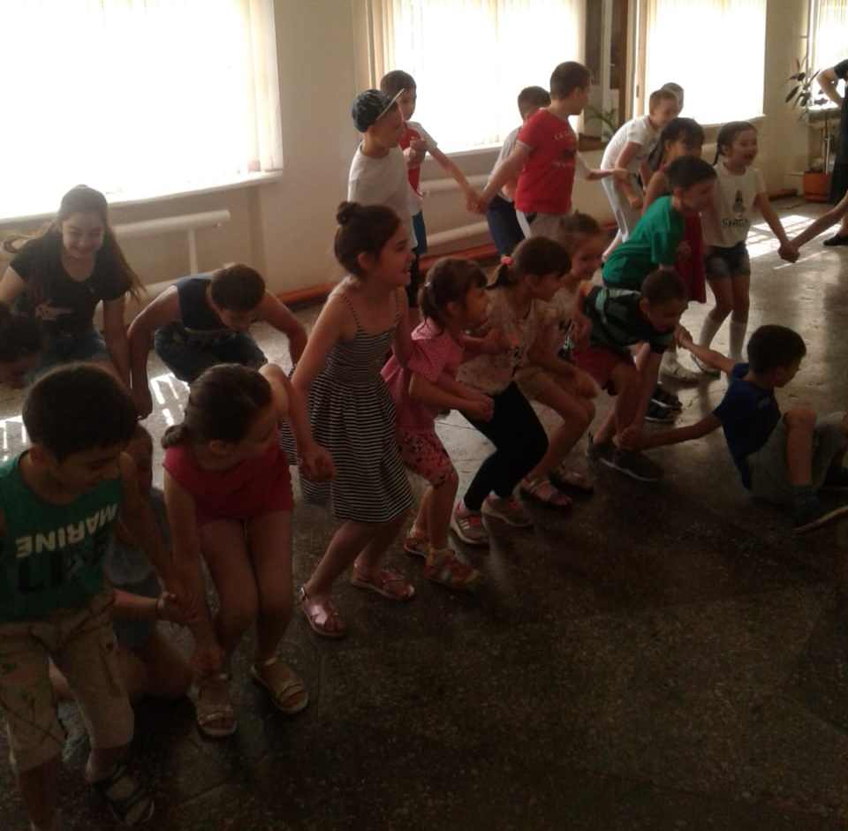

Проведение игровой развлекательной программы «В здоровом теле - здоровый дух».

Ежедневное проведение Минутки здоровья: «Сладкая дорожка», «Что такое воздух», «Как ухаживать за зубами», «Вредные привычки», «Смех- эликсир жизни», «Что такое хорошо, что такое плохо».
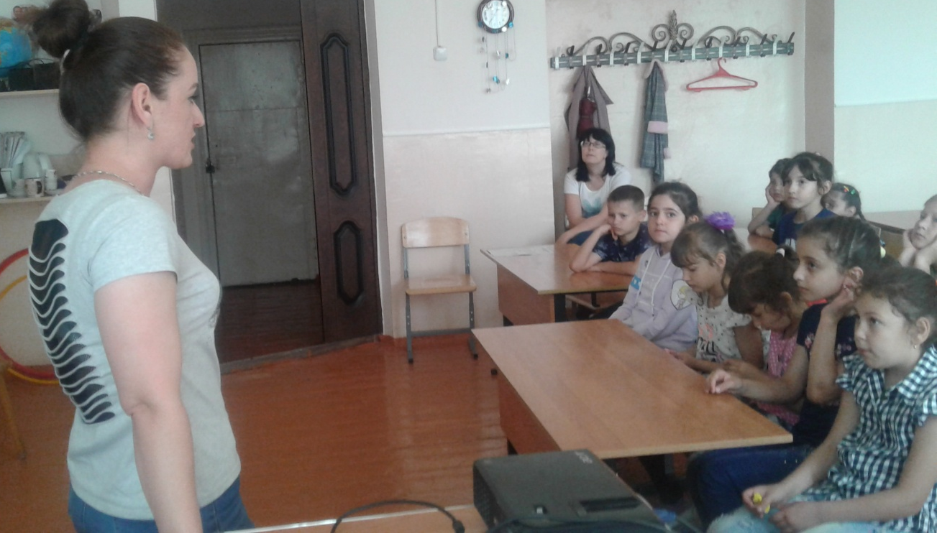

Лекция врача-методиста ГБУЗ РЦМП Кудаковой М.Н. «Профилактика вредных привычек; наркомании, алкоголизма, табакокурения».
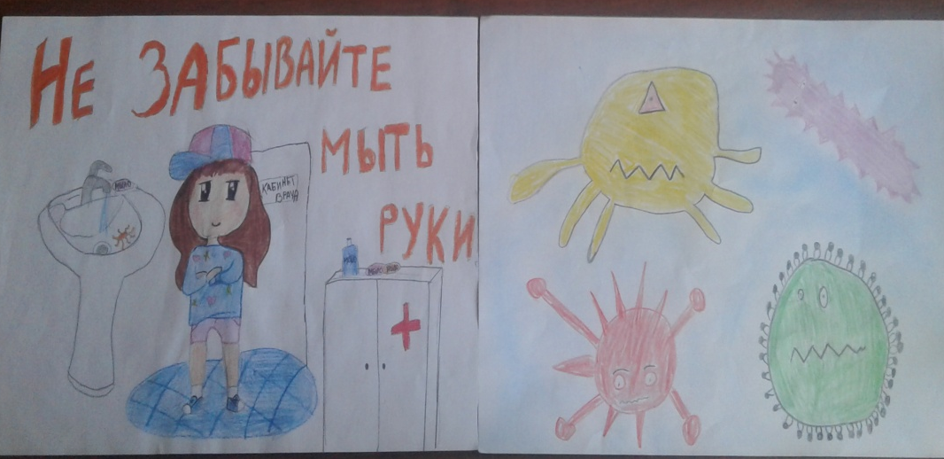
Сочиняли «Сказки о здоровье» и сами их иллюстрировали.

Профилактические мероприятия и мероприятия по предупреждению чрезвычайных ситуаций и охране жизни детей в летний период.
Инструктажи
- Инструктажи для детей:
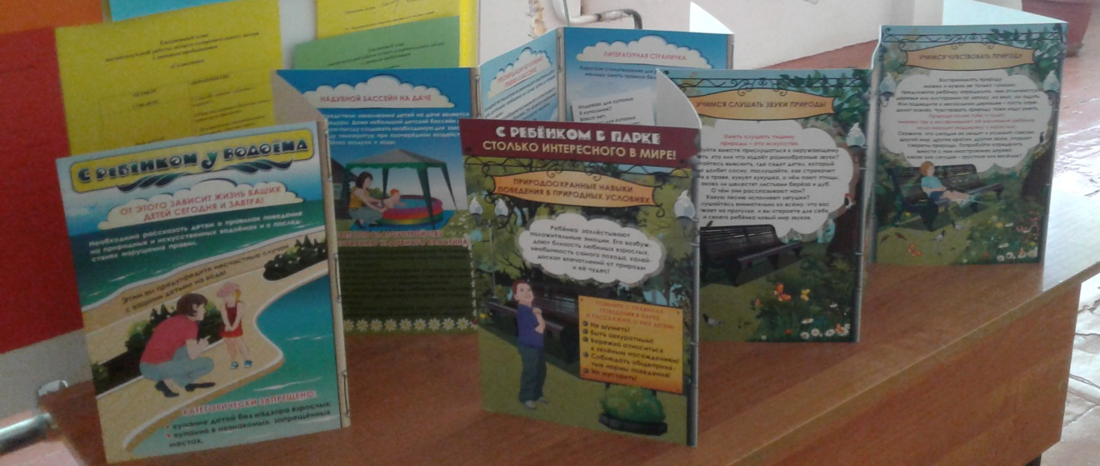
- вводный инструктаж;
- общий инструктаж;
- по правилам пожарной безопасности;
- по правилам электробезопасности;
- по правилам дорожно-транспортной безопасности;
- по правилам безопасности при проведении спортивных мероприятий;
- по правилам безопасности при обнаружении неизвестных пакетов.
- по правилам поведения в экстремальных ситуациях;
- по профилактике негативных ситуаций во дворе, на улице, дома, в общественных местах;
- при проведении прогулок, туристических походов, экскурсий;
- правила безопасного поведения на водоёмах в летний период.

Беседы: «Один дома», «Безопасность в доме», «Правила поведения с незнакомыми людьми».

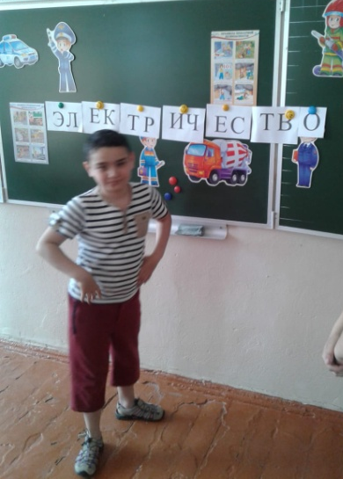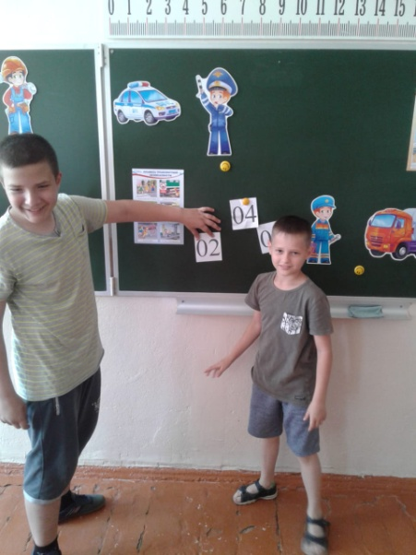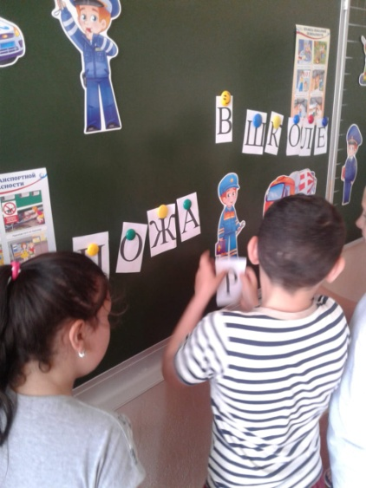

Игровая программа «Путешествие в страну Безопасности».
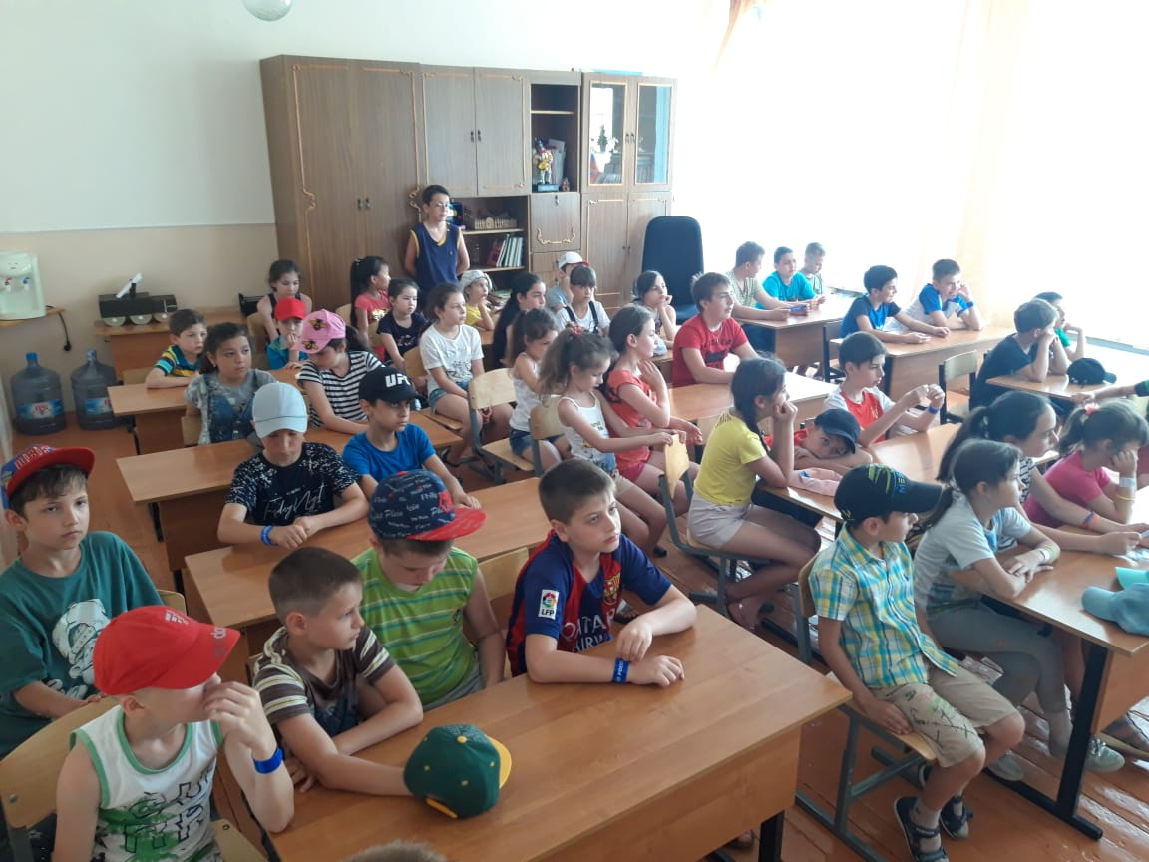

Ребята познакомились с планом эвакуации при пожаре и ЧС.

Гражданско-патриотическое воспитание.
Одним из направлений в нашей работе было воспитание любви к Родине. В День России была проведена игра- путешествие «Я живу в России», на занятии кружка в этот день проведен мастер- класс «Символы нашей Родины», рисовали на асфальте «Мы- семья и мы- друзья, мы- народ».
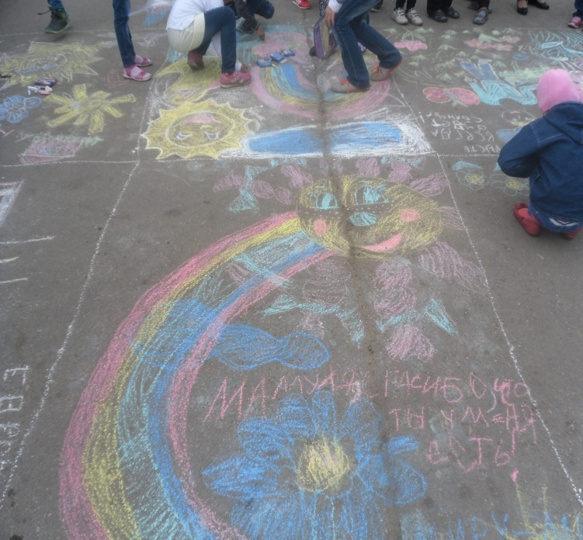
В День памяти с чувством понимания и сострадания отнеслись ребята к беседе с презентацией «В час великих испытаний» и просмотра документального фильма «Их подвиги в нашей памяти». С огромным интересом и удовольствием приняли участие в спортивных соревнованиях «Юный защитник».
Сказка - благодатный и ничем не заменимый источник воспитания любви к Родине. Патриотическая идея сказки - в глубине ее содержания; созданные народом сказочные образы, живущие тысячелетия, доносят к сердцу и уму ребенка могучий творческий дух русского народа, его взгляды на жизнь, идеалы, стремления. Сказка воспитывает любовь к родной земле уже потому, что она - творение народа. В День сказки в лагере провели: экскурсию в библиотеку «Там чудеса…», игру-конкурс «Знатоки сказок», на занятии кружка мастер-класс «Сказочный герой».
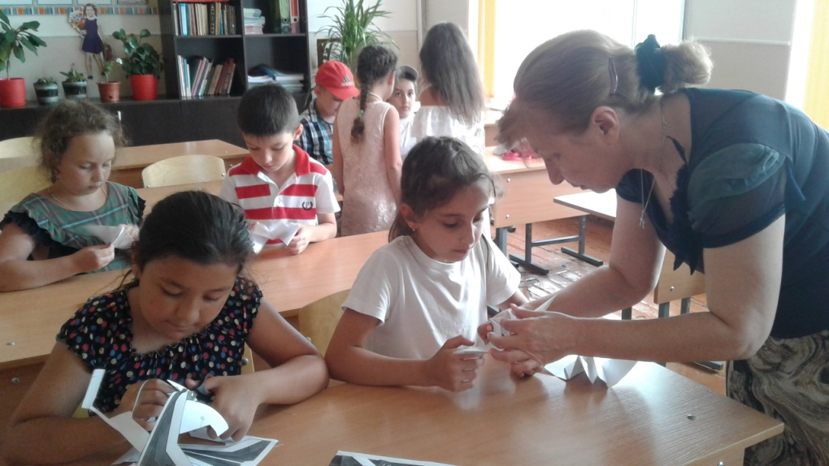

Воспитание толерантных отношений подростков в коллективе в условиях детского оздоровительного лагеря.
Проведенные День дружбы и День смеха были ориентированы на знакомство с новыми людьми, взаимоуважение к членам отряда, сохранение и развитие своей индивидуальности, добровольное сотрудничество, солидарности в решении общих проблем, формирование качества взаимовыручки, ответственного подхода к решению проблем, адекватной самооценки, умение общаться.
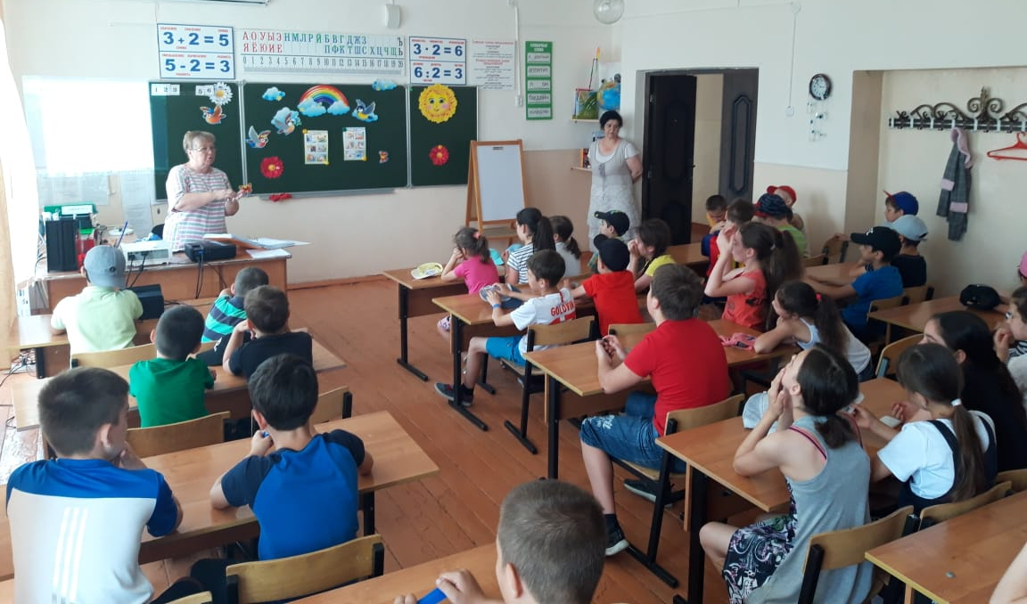
Мероприятия: познавательно-развлекательное мероприятие «Не имей сто рублей, а имей сто друзей», игра «Лучшему другу – лучший подарок» (ребята рисовали своих друзей закрытыми глазами), в кружке провели мастер-класс по изготовлению подарков для друзей, рисунок на асфальте «Мой лучший друг».
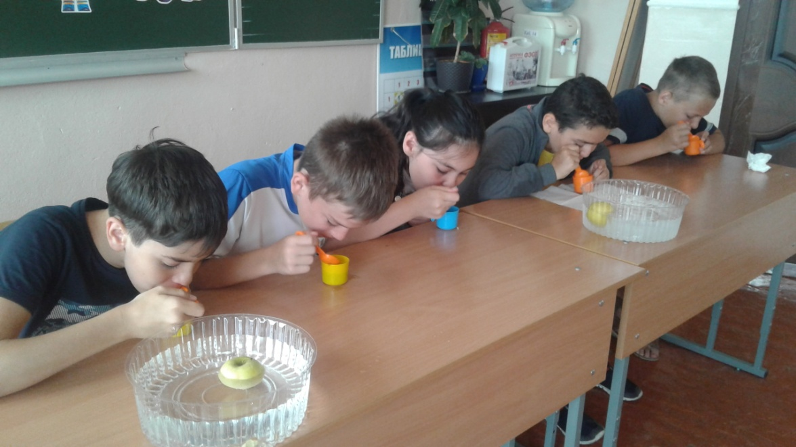

Познавательно-развлекательное мероприятие «Жить без улыбки – просто ошибка».
Умение общаться и понимать других в жизни человека играет очень важную роль, а взаимопонимание и коммуникабельность на пути становления личности зависит от воспитания ребенка. Поэтому в этом направлении были проведены следующие мероприятия: в 1 день игра «Давайте познакомимся», игра-путешествие «1июня-день защиты детей», конкурс рисунков «Портрет друга», посетили на набережной «Праздник защиты детей».
Эстетическое воспитание.

Задачи проведенных мероприятий эстетической направленности: пробуждать в детях чувство прекрасного; формировать навыки культурного поведения и общения; прививать детям эстетический вкус. Развивать их - значит воспитывать эстетически. Вот почему эстетическое воспитание всегда было и остается важнейшей частью педагогической деятельности детских лагерей.
В рамках нравственно-эстетического воспитания в лагере был проведен День А.С.Пушкина. В этот день были проведены: познавательное мероприятие «А.С.Пушкин - русский поэт и сказочник», игра-викторина «По следам сказок А.Пушкина».

В День талантов провели игру «Угадай мелодию», аукцион песен (отряд разбили на 2 части, потом первая половина играющих ребят начинала куплет любой знакомой им песни, а вторая — продолжала).

Посещение кинотеатра традиционно включено в программу мероприятий летнего лагеря и неизменно приносит детям много позитивных эмоций. В лагере были проведены День КиноШоу и День кинозрителя. Детям приятно было услышать знакомые песни из фильмов и любимых мультфильмов, узнать веселые голоса героев мультфильмов, принять участие в познавательно-развлекательном мероприятии «Знатоки кино», конкурсной игровой программе «Да здравствует кино!», ролевой игре «Здравствуй, театр!», рисовании афиши посещенных фильмов.
В кинотеатре «Столичный» дети 1-го отряда смотрели фильмы «Покемон -детектив Пикачу», «Питомец юрского периода»;
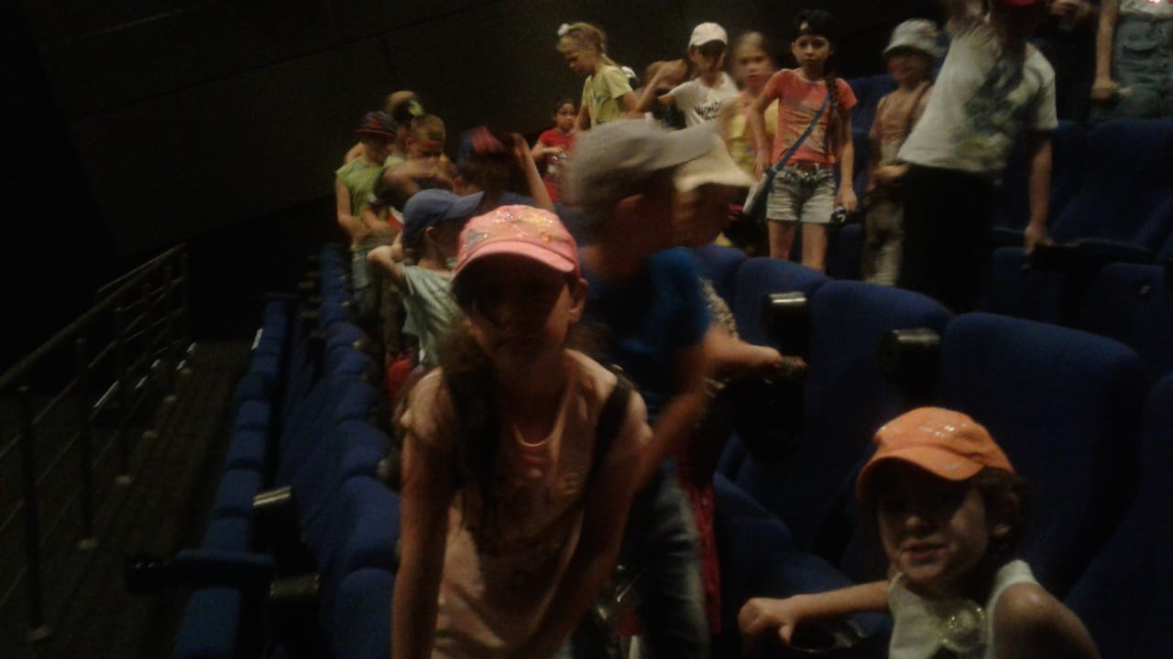
2-й отряд – «Гозила -2. Король монстров», « Люди в черном интернэшнл». По возвращении в лагерь ребята не уставали делиться друг с другом впечатлениями от увлекательного похода в кинотеатр.

Работа по развитию творческих способностей детей.

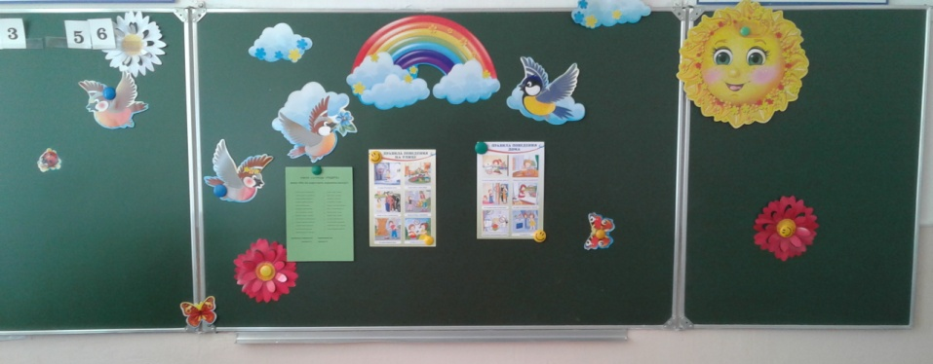
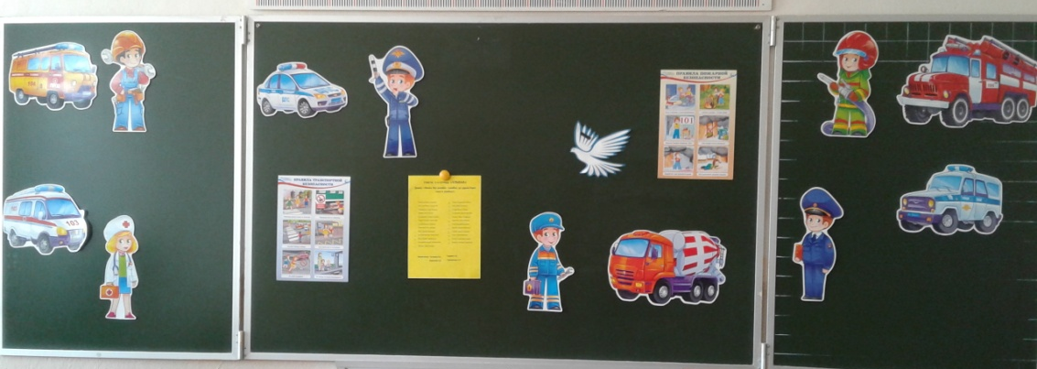
- оформление отрядных уголков;

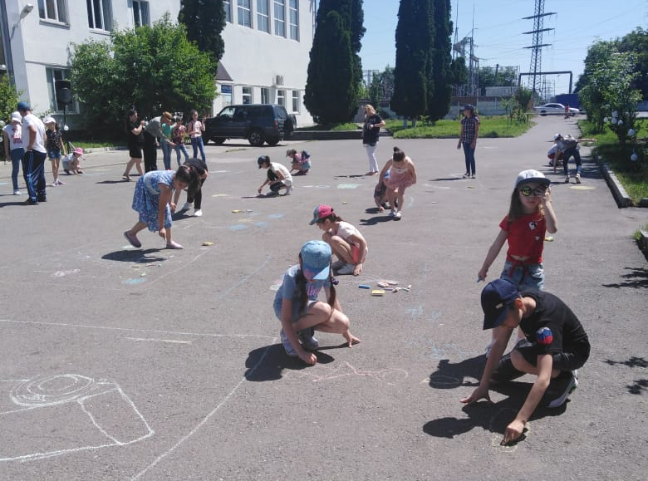
- рисунки на асфальте: «Прекрасный мир детства, «Веселые фигуры», «Мой лучший друг», «Афиша», «Портрет взяточника».

Мероприятия на развитие творческого мышления:
- игровая развлекательная программа «К нам в гости пришли фантики от конфет!»,

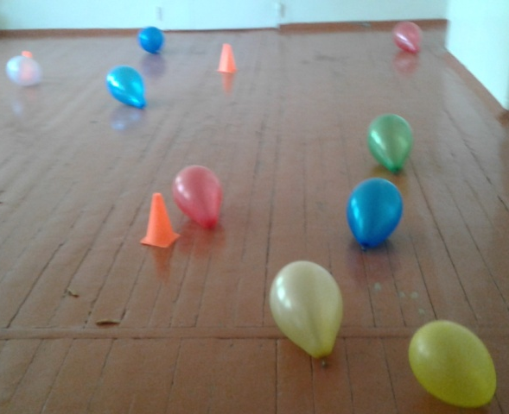
- «Планета детства или День воздушного шарика»,
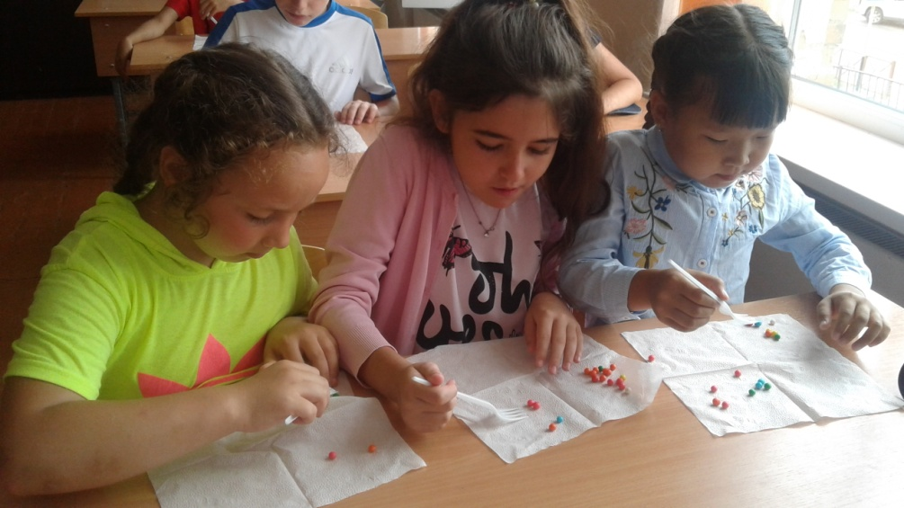
- «Веселое сладкоборье»,

- викторина «Что вам надо? Шоколада!»

На занятиях кружка:
- мастер-класс «Придумай и нарисуй обвертку для конфеты», «Преврати воздушный шарик в человечка»

Образовательная деятельность в лагере расширила знания детей об окружающем мире, удовлетворила потребности ребенка в реализации своих знаний и умений.
Правильная организация отдыха имеет большое значение. Умственные нагрузки, холодная пора года сильно истощают физическое и психологическое состояние ребенка. Поэтому летом просто необходимо отдохнуть. Грамотно организовать процесс творческой самореализации, обогащения дополнительными знаниями может только интеллектуальная игра в лагере.
В День науки была проведена интеллектуальная игра «Всезнайки вовсе не зазнайки», конкурс «Раз картинка, два картинка» (соревнование по собиранию пазлов).
Турнир смекалистых «Марафон знатоков» выявил самых эрудированных, сообразительных и находчивых ребят.
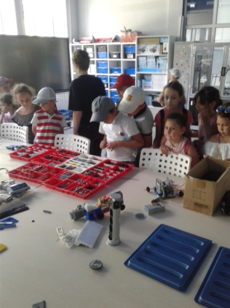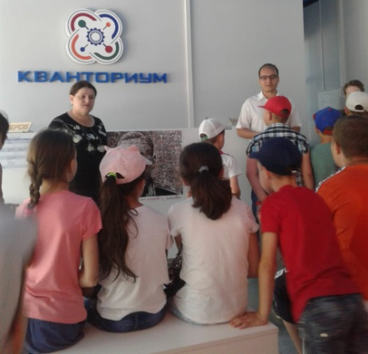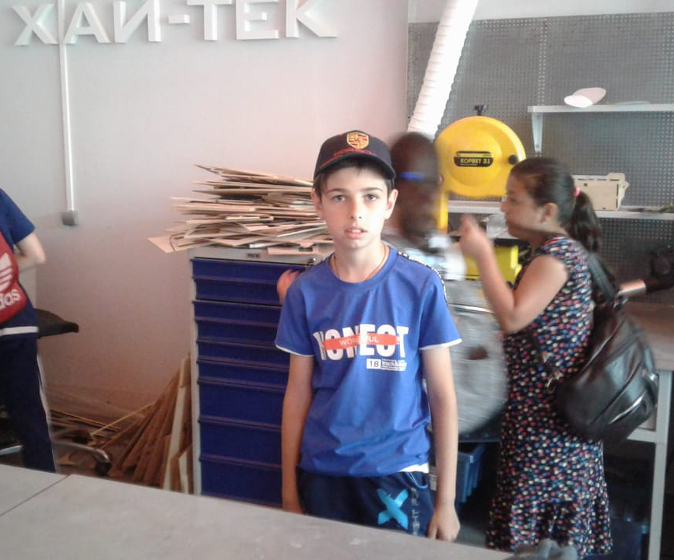
Оба отряда посетили детский технопарк «Кванториум».
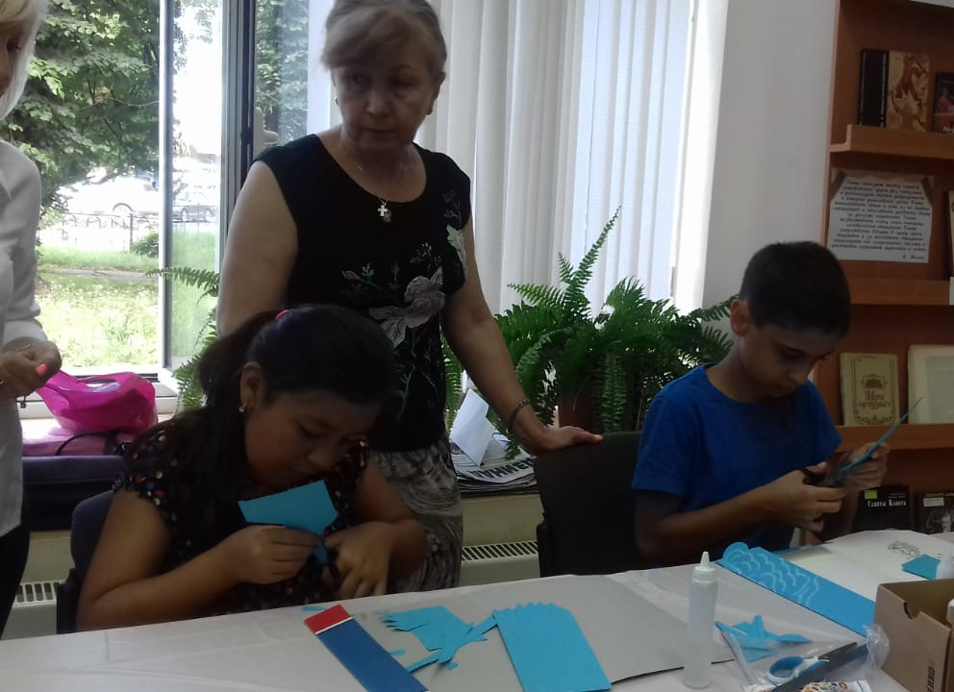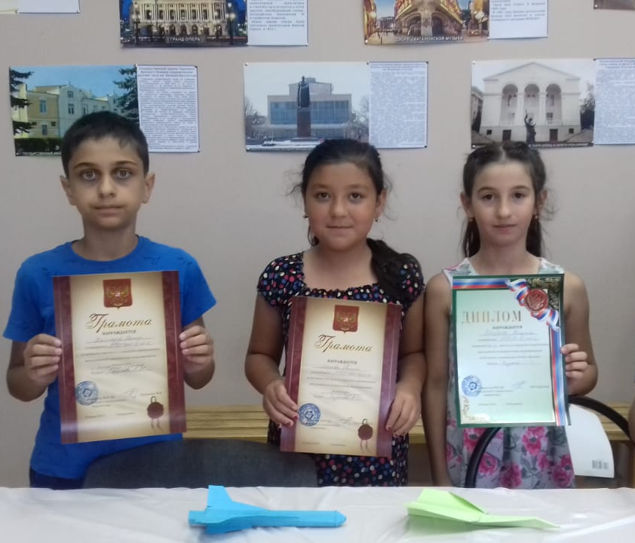
Приняли участие в городском конкурсе «Роботенок», который проводился в МБУК ЦБС (городская библиотека), заняли второе и два третьих места, также школа заняла второе место.
Большое внимание в День экологии было уделено экологическому воспитанию детей. Был организован просмотр и обсуждение мультфильма «Про мусор», проведена игровая развлекательная программа «Экологическое путешествие», операция «Чистый двор». В этот день дети двух отрядов посетили зоопарк.
Для формирования антикоррупционного мировоззрения у детей был проведен День против коррупции. Дети с большим интересом приняли участие во внеклассном мероприятии «Коррупция в мире сказок», просмотрели презентацию по антикоррупционной тематике «Можно и нельзя», на асфальте рисовали «Портрет взяточника».
Особое внимание в лагере уделяли организации прогулок. Коллективные прогулки и экскурсии являются наиболее подходящим средством для формирования у детей правильного эмоционального глубокого понимания моральных ценностей и принципов здорового образа жизни. Ребята много времени находились на свежем воздухе, большинство игр и спортивных занятий проводились на улице.
Итогом работы лагеря было вручение ребятам грамот и памятных подарков.

Ожидаемые результаты
В ходе реализации данной программы ожидается:
- общее оздоровление воспитанников, укрепление их здоровья;
- укрепление физических и психологических сил детей;
- развитие лидерских и организаторских качеств;
- приобретение новых знаний;
- развитие творческого потенциала детей;
- получение умений и навыков индивидуальной и коллективной творческой и трудовой деятельности, социальной активности;
- развитие коммуникативных способностей и толерантности.
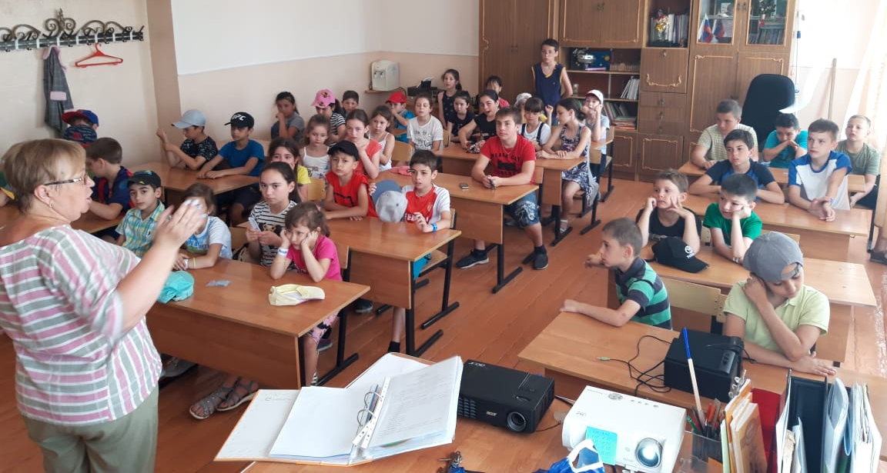

Результативность.
Поставленные цели и задачи были выполнены в результате слаженной работы воспитателей и детей. Вся воспитательная деятельность в лагере была организована в соответствии с планом воспитательной работы на каждый день. Отличная работа воспитателей способствовала созданию доброжелательной атмосферы в лагере. За месяц пребывания в лагере ребята очень сдружились с воспитателями и между собой, и уже не было разделения, кто из какого класса и кому сколько лет – была единая, дружная команда летнего лагеря «Солнышко». Все воспитатели старались, чтобы детский лагерь и летний отдых стал таким, чтобы было что вспомнить, чем похвастаться, о чем написать сочинение «Как я провел школьные каникулы». Уверены, июнь в лагере «Солнышко» для учеников нашей школы стал ярким, полезным и веселым.

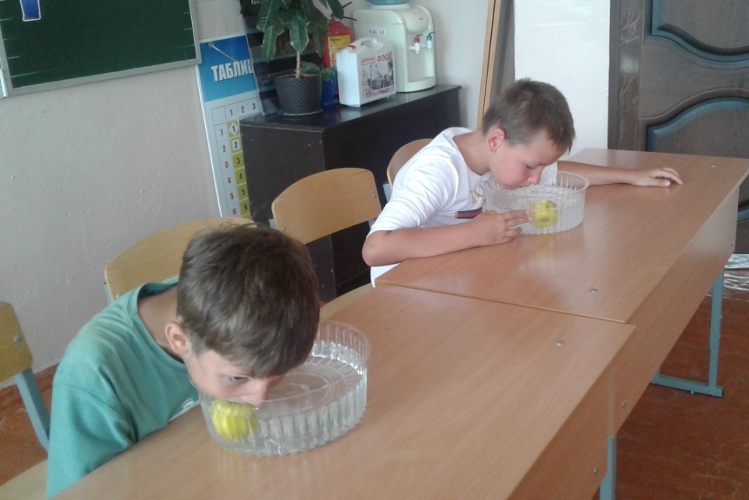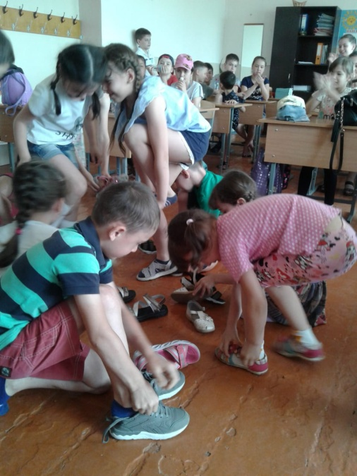

Начальник лагеря Волохова В.В.

